Acta de Consejo Directivo N° 1676/2023.
2 de junio de 2023
ACTA N° 1676/2023
En la ciudad de San Salvador, a las catorce horas del día dos de junio del año dos mil veintitrés, reunidos los miembros del Consejo Directivo de la CORPORACION SALVADOREÑA DE INVERSIONES, en la Sala de Sesiones de la Corporación, ubicada en Avenida Las Buganvilias, número catorce, Colonia San Francisco, en la ciudad de San Salvador, se establece el quórum con la asistencia de: LICENCIADO GUSTAVO ARMANDO AREVALO AMAYA, Director Presidente; LICENCIADO RONY HUEZO SERRANO, Director Vicepresidente; INGENIERO ROMEO GUSTAVO CHIQUILLO ESCOBAR, Director Propietario; LICENCIADO RAFAEL ERNESTO BAIRES FUENTES Director Propietario; LICENCIADO EDWIN ERNESTO LIMA SANCHEZ, Director Propietario; LICENCIADO JOSE GERARDO HERNANDEZ RIVERA, Director Suplente; LICENCIADA EVELYN ESTELA HERRERA MARQUEZ, Director Suplente; y LICENCIADA KARINA PATRICIA COLORADO DE SALAZAR, Director Suplente.
Se da inicio a la presente sesión sobre los siguientes puntos:

- APROBACION DE LA AGENDA.
- LECTURA DEL ACTA ANTERIOR.
- SOLICITUD DE CONTRATO DE ARRENDAMIENTO DE ÁREA DONDE ACTUALMENTE FUNCIONA LA CANCHA DE FUTBOL, DEL CANTÓN ¨EL CHORIZO ¨ ALCALDÍA MUNICIPAL DEL DIVISADERO, DEPARTAMENTO DE MORAZÁN.
- SOLICITUD DE CONTRATO DE ARRENDAMIENTO DE ÁREA DONDE SE PRETENDE CONSTRUIR UN TANQUE DE ALMACENAMIENTO DE AGUA POTABLE, ALCALDÍA MUNICIPAL DEL DIVISADERO, DEPARTAMENTO DE MORAZÁN.
DESARROLLO DE LA AGENDA:

- APROBACION DE LA AGENDA.
Se da lectura a la agenda correspondiente a esta sesión, la cual es aprobada por unanimidad por los Directores.
- LECTURA DEL ACTA ANTERIOR.
Se da lectura al Acta 1675 de fecha 26 de mayo de 2023, la cual se firma en este acto.
- SOLICITUD DE CONTRATO DE ARRENDAMIENTO DE ÁREA DONDE ACTUALMENTE FUNCIONA LA CANCHA DE FUTBOL, DEL CANTÓN ¨EL CHORIZO ¨ ALCALDÍA MUNICIPAL DEL DIVISADERO, DEPARTAMENTO DE MORAZÁN.
El Director Presidente somete a consideración del Consejo Directivo la SOLICITUD DE CONTRATO DE ARRENDAMIENTO DEL ÁREA DONDE ACTUALMENTE FUNCIONA LA CANCHA DE FUTBOL, DEL CANTÓN ¨EL CHORIZO ¨ ALCALDÍA MUNICIPAL DEL DIVISADERO, DEPARTAMENTO DE MORAZÁN, cede la palabra a la Licenciado , Colaborador Jurídico de la Unidad Legal y expone que en fecha 26 de abril del 2023, se recibió solicitud suscrita por Alcalde Municipal de la Villa El Divisadero, departamento de Morazán, donde solicita a CORSAIN en calidad de arrendamiento, una porción de terreno de un área de 11,772.00 METROS CUADRADOS, para un plazo de 30 AÑOS, del inmueble general ubicado en Cantón Llano de Santiago, El Divisadero, Morazán, Conocido como Minas San Cristóbal, propiedad de CORSAIN; porción que será destinada para ejecutar el Proyecto denominado: Mejoramiento de Cancha de Futbol, que pretende realizar la Municipalidad. Al efecto, presentó el plano del área que solicita para el desarrollo del referido proyecto. Se presenta nota de solicitud que incluye la certificación del Acta número quince, de la sesión ordinaria celebrada por el Concejo Municipal de la Villa del Divisadero, en fecha veintiuno de abril de dos mil veintitrés.
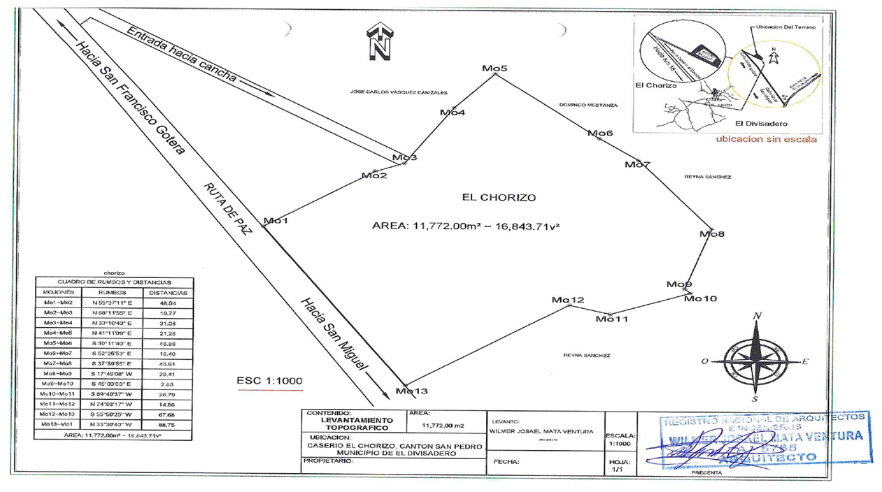

ANALISIS DE LA UNIDAD LEGAL A LA SOLICITUD.
CORSAIN como institución oficial autónoma, se encuentra supeditada a lo establecido en su Ley, la Constitución de la República de El Salvador, y de más Leyes, por ende su actividad se concreta en cumplimiento a éstas. Esta nómina de atribuciones legales determina la capacidad legal de la autoridad administrativa, quien actúa conforme a las exigencias que el ordenamiento jurídico aplicable ordena, no como un limitador de actuación administrativa sino como legitimador de toda su actividad; (acto- facultad – ley).
En el ordenamiento jurídico Salvadoreño el Código Civil efectúa una clasificación de los bienes del estado Art. 571 al 586, de la siguiente manera:
- Bienes Públicos (bajo régimen de dominio público), previa autorización de la Asamblea Legislativa. Articulo. 233 Constitución de la República.
- Bienes Fiscales (bajo régimen de dominio privado “propiedad rustica con vocación agropecuaria“) estos bienes se pueden dar en Arrendamiento con la finalidad de uso privado, sin Autorización de la Asamblea Legislativa.
Así mismo se enumera algunos bienes de propiedad estatal, sometidos a un régimen jurídico especial de derecho público amplio, afectados por mandato de normas jurídicas al uso indirecto o directo de los habitantes.
La Constitución de la República (artículos 103, 104, 233)
>> Art .103 Garantía del derecho de la Propiedad
>> Art. 104 Bienes Inmuebles del Estado transferidos dentro de los límites establecidos por la Ley.
>> Art. 233 Autorización de Asamblea Legislativa
En atención a ello, y respecto a la solicitud de arrendamiento hecha por el señor Alcalde Municipal de la Villa El Divisadero, tenemos que no existe en el marco normativo, disposición que faculte a CORSAIN, para dar en arrendamiento para la finalidad solicitada el área de terreno propiedad de CORSAIN, por no contar con la autorización que prescribe el artículo 233 de la Constitución de la Republica. Ya que dicha área se pretende utilizar para uso público, y para dar en arrendamiento dicho espacio, es necesario la Autorización de la Asamblea Legislativa.
Se presenta a los miembros del Consejo, el contenido íntegro de la opinión legal.
El Consejo Directivo, toma nota de la presentación la cual se agrega al libro de anexos, y ACUERDA:
ACUERDO 1-1676-2023
- Darse por enterados de la solicitud de Arrendamiento suscrita por el Señor Alcalde Municipal de Villa El Divisadero, Departamento de Morazán, Ángel Rubén Benítez Andrade.
- Instruir al Señor Presidente de la Corporación, dar respuesta en el sentido que CORSAIN no tiene facultad para dar en Arrendamiento áreas que se pretenden utilizar como espacios públicos, conforme a lo establecido en la Ley y la Constitución, Articulo 233.
- SOLICITUD DE CONTRATO DE ARRENDAMIENTO DE ÁREA DONDE SE PRETENDE CONSTRUIR UN TANQUE DE ALMACENAMIENTO DE AGUA POTABLE, ALCALDÍA MUNICIPAL DEL DIVISADERO, DEPARTAMENTO DE MORAZÁN.
El Director Presidente somete a consideración del Consejo Directivo la SOLICITUD DE CONTRATO DE ARRENDAMIENTO DE ÁREA DONDE SE PRETENDE CONSTRUIR UN TANQUE DE ALMACENAMIENTO DE AGUA POTABLE, ALCALDÍA MUNICIPAL DEL DIVISADERO, DEPARTAMENTO DE MORAZÁN., cede la palabra a la Licenciada , Jefe de la Unidad Legal y expone que en fecha 26 de abril del 2023, se recibió solicitud suscrita por Alcalde Municipal de la Villa El Divisadero, departamento de Morazán, donde solicita a CORSAIN en calidad de arrendamiento, una porción de terreno de 250.40 METROS CUADRADOS, para un plazo de 50 AÑOS, del inmueble general ubicado en Cantón Llano de Santiago, El Divisadero, Morazán, Conocido como Minas San Cristóbal, propiedad de CORSAIN; porción que será destinada para ejecutar el Proyecto denominado: Construcción de Tanque y sistema de distribución de agua potable en el Caserío Montecristo Cantón Llano de Santiago, Municipio de El Divisadero, departamento de Morazán, que pretende realizar la Municipalidad. Presentado el plano del área que solicita para el desarrollo del proyecto a realizar.

Se presenta nota de solicitud que incluye la certificación del Acta número seis, de la sesión ordinaria celebrada por el Concejo Municipal de la Villa del Divisadero en fecha ocho de febrero de dos mil veintitrés.
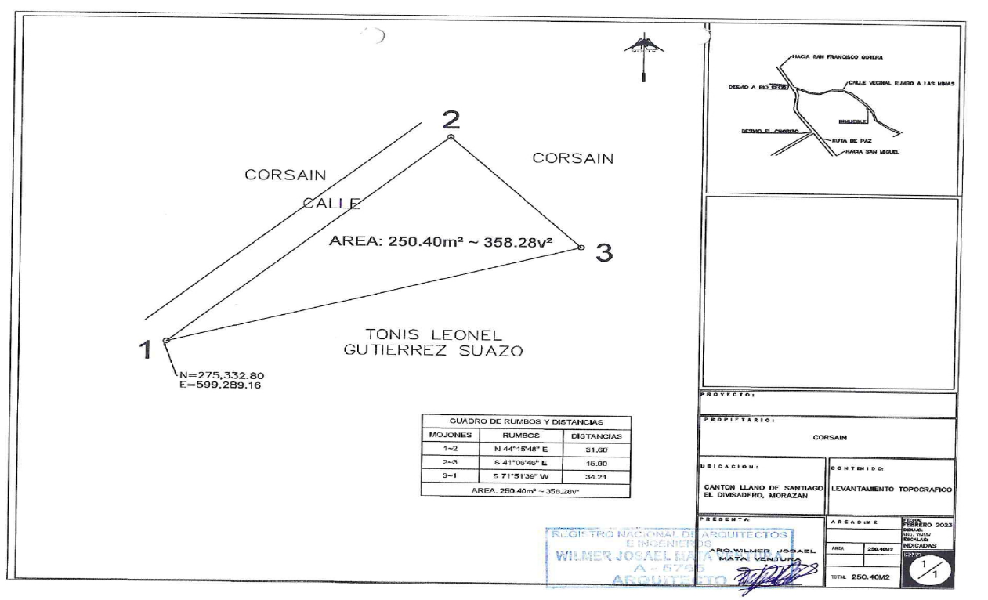

ANALISIS DE LA UNIDAD LEGAL A LA SOLICITUD.
CORSAIN como institución oficial autónoma, se encuentra supeditada a lo establecido en su Ley, la Constitución de la República de El Salvador, y de más Leyes, por ende su actividad se concreta en cumplimiento a éstas. Esta nómina de atribuciones legales determina la capacidad legal de la autoridad administrativa, quien actúa conforme a las exigencias que el ordenamiento jurídico aplicable ordena, no como un limitador de actuación administrativa sino como legitimador de toda su actividad; (acto- facultad – ley).
En el ordenamiento jurídico Salvadoreño el Código Civil efectúa una clasificación de los bienes del estado Art. 571 al 586, de la siguiente manera:
- Bienes Públicos (bajo régimen de dominio público), previa autorización de la Asamblea Legislativa. Articulo. 233 Constitución de la República.
- Bienes Fiscales (bajo régimen de dominio privado “propiedad rustica con vocación agropecuaria“) estos bienes se pueden dar en Arrendamiento con la finalidad de uso privado, sin Autorización de la Asamblea Legislativa.
Así mismo se enumera algunos bienes de propiedad estatal, sometidos a un régimen jurídico especial de derecho público amplio, afectados por mandato de normas jurídicas al uso indirecto o directo de los habitantes.
La Constitución de la República (artículos 103, 104, 233)
>> Art .103 Garantía del derecho de la Propiedad
>> Art. 104 Bienes Inmuebles del Estado transferidos dentro de los límites establecidos por la Ley.
>> Art. 233 Autorización de Asamblea Legislativa
En atención a ello, y respecto a la solicitud de arrendamiento hecha por el señor Alcalde Municipal de la Villa El Divisadero, tenemos que no existe en el marco normativo, disposición que faculte a CORSAIN, para dar en arrendamiento para la finalidad solicitada de construir un tanque de Almacenamiento de Agua, ya que no cumple con lo establecido en el Articulo 580 Código Civil, “Nadie podrá construir, sino por permiso especial de autoridad competente, obra alguna sobre las calles, plazas, puentes, playas, terrenos fiscales y demás lugares de propiedad nacional.”
Siendo el área solicitada, parte de un terreno fiscal, debiendo contar con la autorización que prescribe el artículo 233 de la Constitución de la República, “Los bienes raíces de la Hacienda Pública y los de uso público sólo podrán donarse o darse en usufructo, comodato o arrendamiento, con autorización del Órgano Legislativo, a entidades de utilidad general.”
Entendiendo que el proyecto que se pretende realizar es para darle servicio a varias comunidades por lo que se vuelve de uso público.
Se presenta a los miembros del Consejo, el contenido íntegro de la opinión legal.
El Consejo Directivo, toma nota de la presentación la cual se agrega al libro de anexos, y ACUERDA:
ACUERDO 2 -1676-2023
- Darse por enterados de la solicitud de Arrendamiento para proyecto de Tanque de Almacenamiento de Agua, suscrita por el Señor Alcalde Municipal de Villa El Divisadero, Departamento de Morazán, Ángel Rubén Benítez Andrade.
- Instruir al Señor Presidente de la Corporación, dar respuesta en el sentido que CORSAIN no tiene facultad para dar en Arrendamiento áreas que se pretenden utilizar como espacios públicos, conforme a lo establecido en el artículo 580 del Código Civil y la Constitución de la República, Articulo 233.

No habiendo nada más que hacer constar, se da por finalizada la sesión a las quince horas del día dos de junio del año dos mil veintitrés.

____________________________  LIC. GUSTAVO ARMANDO AREVALO  AMAYA.  DIRECTOR PRESIDENTE | ______________________________  LIC. RONY HUEZO SERRANO  DIRECTOR VICEPRESIDENTE
_______________________________  ING. ROMEO GUSTAVO CHIQUILLO ESCOBAR.  DIRECTOR PROPIETARIO.  _______________________________  LIC. EDWIN ERNESTO LIMA SANCHEZ.  DIRECTOR PROPIETARIO.  _______________________________  LIC. JOSE GERARDO HERNANDEZ RIVERA.  DIRECTOR SUPLENTE. | _______________________________  LIC. RAFAEL ERNESTO BAIRES FUENTES  DIRECTOR PROPIETARIO.  ______________________________  LICDA. EVELYN ESTELA HERRERA MARQUEZ.  DIRECTOR SUPLENTE  ______________________________  LICDA KARINA PATRICIA COLORADO DE SALAZAR.  DIRECTOR SUPLENTE.

